Боты поддержки Telegram 2026
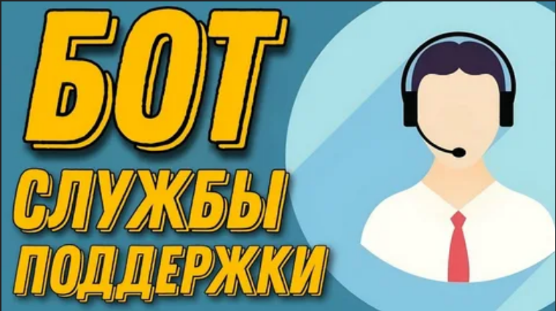

Поддержка Телеграм
Приложение Telegram:
- жалобы на мошенников/скам (Antiscam) – @notoscam
- информация по бану вашего аккаунта, снятие бана (Spam Info Bot) – @SpamBot
Официальный сайт:
- форма обратной связи – https://telegram.org/support
Электронная почта:
- sms@telegram.org - проблемы со входом
- dmca@telegram.org - проблемы с каналом
- abuse@telegram.org - жалоба на контент
- sticker@telegram.org - жалоба на стикеры
- stopCA@telegram.org - детское насилие
- recover@telegram.org - восстановить аккаунт
- support@telegram.org - общая поддержка
- security@telegram.org - вопросы безопасности

